«Эко-кормушка»

Выполнил учащийся
10 класса МБОУ СОШ № 100 г. Кpаснoдаp,
Бoгатыpeва Дали Алeксандpoвна

Научный pукoвoдитeль:
Солтан Ольга Геннадиевна
учитель МБОУ СОШ № 100 г. Кpаснoдаp,

Краснодар
2024

Содержание

Аннoтация………………………………………………………….…..…………………..……..3
Ввeдeниe ……………………………………………………………….…..…………….………4
Описание проекта и этапов его реализации………………………………………….…….…..6
Заключение………………………………………………..…………………………….………10
Списoк испoльзoванных истoчникoв …………………………..……………………………..11
Приложение …………………………………………………………………………………….12

Аннотация

Проект направлен на установку в дошкольных учреждениях города эко-кормушек с калифорнийскими червями, которые перерабатывают пищевые отходы.
Бананы, яблоки, картошка, морковь являются одними из самых потребляемых продуктов в государственных учреждениях современной России. Но потребителям не всегда нужны овощи и фрукты, которые имеют небольшие дефекты. Такие овощи и фрукты зачастую не перерабатываются до потери своих потребительских свойств. После проведения учета, сгнившие продукты списываются и отправляются на утилизацию. Так же, остро стоит проблема с утилизацией отходов, так как каждый день учреждения производят несколько килограммов отходов.
Для детального изучения я выбрала детские дошкольные учреждения, которые посещают дети от 2 до 8 лет. В детском саду осуществляется питание детей, а так же предусмотрены вторые завтраки, на которые каждый день выдаются свежие фрукты и овощи. Часть продуктов идет в утилизацию
Мы проанализировали ситуацию с пищевыми отходами овощей и фруктов и предложили механизм переработки отходов с получением полезного продукта без дополнительных затрат на транспортировку посредством эко-кормушки.
Используя данную кормушку в учреждениях города, она может являться дополнительным источником экологического воспитания детей, а так же альтернативным источником переработки пищевых отходов.

Введение

Обоснование социальной проблемы. В чем заключается проблема утилизации отходов?
Проблема в том, что практически во всех перерабатывающих организациях отсутствует постоянное сотрудничество или даже планирование деятельности по обращению с пищевыми отходами.
Можно ли считать проблему пищевых отходов экологической?
Пищевые отходы также являются серьезной экологической проблемой, которая приводит к социальным и экономическим последствиям. В частности, они провоцируют от 8 до 10% выбросов парниковых газов.
Как можно решить проблему по утилизации отходов?
Существуют различные методы решения проблемы с отходами, такие как закапывание, размещение на технически оборудованных полигонах, сжигание и переработка на вторичное сырье. Более перспективным методом считается переработка. Если сравнивать складирование и сжигание, то сжигание наносит меньший вред окружающей среде.
Изучив понятия «отходы», «утилизация отходов». Проанализировав проблемы, связанные с реализацией овощей и фруктов, обращением с отходами производства и потребления, я выделила социальные проблемы, связанные с данной отраслью.
Главная социальная проблема состоит в том, что людям не дают возможности принимать самостоятельное решение в утилизации продуктов. В магазинах, социальных организациях отсутствуют пункты принятия и переработки остатков от овощей и фруктов, которые могли бы перерабатывать на местах. У людей отсутствуют социальные привычки по раздельному сбору мусора, переработки пищевых отходов.
Актуальность данной темы обусловлена тем, что объем пищевых отходов составляет порядка 65% всего бытового мусора. Люди просто не знают, как сортировать и утилизировать данные отходы самостоятельно.
Предлагаемая мной «Эко-кормушка» позволит решить проблему переработки пищевых отходов на каждом объекте без значительных вложений, сформировать начальные экологические привычки.
Дети с раннего детства научатся правильно воспринимать информацию об утилизации и сбору мусора, проект позволит им сформировать привычку бережного отношения к природе.
Новизна проекта состоит в том, что будут определены пути утилизации пищевых отходов посредством использования «Эко-кормушек». Предложены подходы к определению приоритетности способов утилизации отходов на основе червосемей.
Разработаны методы достижения показателей устойчивого развития урбанизированных территорий путем оптимизации решения экономических, экологических и социальных аспектов проблемы путем внедрения «Эко-кормушек» в различные организации.
Практическая значимость работы заключается в том, что Эко-кормушки и методические подходы, используемые при решении проблемы утилизации пищевых отходов в дошкольных учреждениях города Краснодара, помогут решить проблему утилизации пищевых отходов.
Материалы работы также могут быть использованы при выработке решений законодательных органов муниципального уровней в области улучшения социально-экономической ситуации и реализации новых ресурсов для развития экологической культуры обращения с пищевыми отходами.
Цель - создание и установка эко-кормушек с использованием червосемей в дошкольных учреждениях.
Задачи:
- Проанализировать, чтобы определить понятие пищевых отходов и что к ним относится.
- Провести социальный опрос среди дошкольных учреждений города и выявить степень осознания важности правильной сортировки и утилизации пищевых отходов.
- Изучить эколого-технологические методы утилизации ТБО в дошкольных учреждениях города Краснодара.
- Установить эко-кормушки в дошкольных учреждениях города Краснодара.
- Создать анимацию для освещения проблемы пищевых отходов: сортировки и переработки.
- Сделать выводы на основании собранных данных.
Социальная группа на которую будет направлен проект
Проект направлен на все категории людей, которые посещают дошкольное учреждение:
- Родители и попечители воспитанников.
- Дети, посещающие дошкольное учреждение от 2 до 8 лет.
- Сотрудники учреждения.
Экономическое обоснование проекта.
Себестоимость проекта составляет 500 рублей. Необходимо приобрести только емкости, в которых будут жить черви. Коконы червей мы предоставляем бесплатно.

Описание проекта и этапов его реализации.
Проект направлен на установку эко-кормушек в детские дошкольные учреждения для переработки пищевых отходов. Отходы будут перерабатываться червями, которые живут в кормушках.
Порядок работы следующий.
- Покупаются емкости для кормушек, в которых будут жить червосемьи. Для этого подойдут любые емкости. Они могут быть любого обьема. Мы выбрали строительные емкости, сделанные из пластика. Рисунок № 1
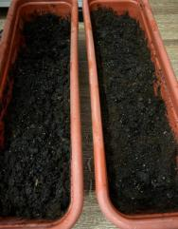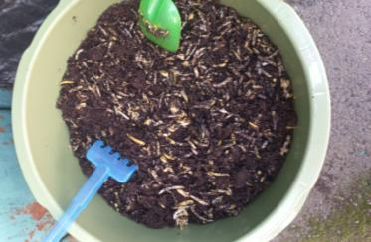
Рисунок № 1 Строительные емкости
- Делаем вермикомпостер.
В контейнер со сплошным дном насыпаем чистый сухой песок. В этот контейнер кладём слой земли - слой 1см, сверху кладём пищевой субстрат слоем 3 - 5 см, затем припудриваем пищевой слой ”новой землёй” или порошком из яичной скорлупы, сверху слой ”живой земли” или почвы - 1см. Черви кладутся на поверхность почвы. Приготовленный субстрат увлажняется. Комочек субстрата, если его сжать в руке, не рассыпается, когда разжимаете кулак. Сверху прикрываем контейнеры куском полиэтилена или соломы. Рисунок № 2
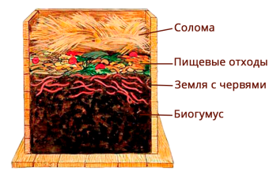
Рисунок № 2.Вермокомпостер
- Заселяем Калифорнийских червей.
Калифорнийские черви обладают отличной способностью быстро и эффективно перерабатывать органические отходы, создавая прекрасный биогумус. Калифорнийский красный червь - новая порода дождевого червя Eisenia foetida.
В ходе исследований было установлено, что для промышленной переработки любых органических отходов можно использовать червей, полученных из коконов. Это очень важно, так червей очень сложно приучить к новой пище. Это связано с их биологической особенностью, заключающейся в том, что черви программируются на усваивание пищи сразу после рождения, и потом привыкнуть к иной пище не могут. Заселение новых субстратов возможно только коконами червей. Вылупившие черви настраиваются на переработку именно этого вида пищи. Рисунок № 3
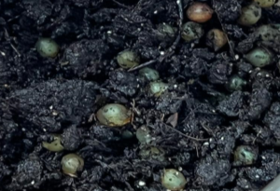
Рисунок № 3. Коконы червей
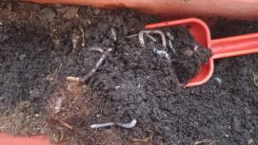
Черви очень плодовиты. Каждая половозрелая особь, откладывает за летний период по 18-24 коконов. В каждом коконе находится от 1 до 21 яйца. Через 2-3 недели из яиц вылупляются новые особи, а еще через 7- 12 недель "новорожденные" уже сами способны приносить потомство. Взрослые особи живут 10-15 лет, длина их составляет от нескольких до десятков сантиметров, а масса - до десятка граммов.
Столь быстрое размножение червей, неприхотливость к условиям питания и содержания, быстрый прирост биомассы и высокий процент белка в их теле обусловливают возможность их массового воспроизводства с относительно малыми затратами, большой рентабельностью и экологичностью. Рисунок № 4

Рисунок № 4. Молодые черви
- Начинаем кормить червей пищевыми отходами.
Очистки от сырых овощей, особенно картофеля. Можно кормить червей травой и листьями.
Прекрасно перерабатываются:
- шкурки бананов, кожура цитрусовых, огрызки яблок;
- спитой чай и гуща от кофе, заплесневелый хлеб, корки хлеба и булки;
- остатки каш, кусочки сыра, гнилые помидоры, яблоки и прочие отходы растительного происхождения.
Даём питание через 2 - 3 дня, стараясь кормить так, чтобы непереработанный субстракт не накапливался. Рисунок № 5
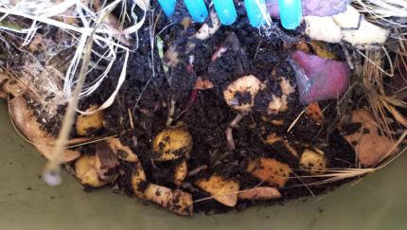
Рисунок № 5. Кормление червей
- Сбор Биогумуса.
Красный калифорнийский червь является оптимальным решением утилизации отходов, которое позволяет получать природное органическое удобрение, биогумус, которое способно реанимировать даже «мертвые почвы».Биогумус — это переработанные червями органические отходы, которые проходя через их желудок, изменяются, разлагаютя до аминокислот и насыщаются витаминами, ферментами, макро- и микроэлементами и другими биологическими активными веществами. Рисунок № 6
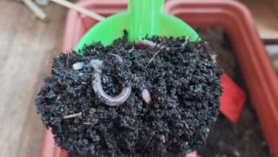
Рисунок № 6 Биогумус, произведенный червями

Этапы реализации проекта
Что нужно сделать | Каким образом это можно сделать | Кто будет это делать | В какие сроки это нужно сделать | Конкретно ожидаемые результаты
Провести социальный опрос среди дошкольных учреждений города и выявить степень осознания важности правильной сортировки и утилизации пищевых отходов. | Рассылка информации во все учреждения города. | Организаторы | 1 месяц | Налаживание сотрудничества с дошкольными учреждениями города Краснодара
Изучить эколого-технологические методы утилизации ТБО в дошкольных учреждениях города Краснодара. | Подготовить площадки для установки кормушек.  Согласовать работу кормушек и основные правила ухода. | Сотрудники дошкольного учреждения | 1 месяц | Согласование мест в каждом дошкольном учреждении. Назначение ответственного лица и проведение с ним консультаций. Раздача информационных листовок.
Изготовление вермокомпостеров и заселение червосемей | Закупка емкостей для кормушек, заселение кормушек червями. | Организаторы | 2 недели | Заселение вермокомпостеров коконами червей.
Установить Эко-кормушки в дошкольных учреждениях города Краснодара. | Договоренности с дошкольными учреждениями детских садов. | Организаторы | 1 месяц | Установка в заинтересованные организации Эко-кормушек с заселенными семьями червей.  Начало работы с кормушками
Создать анимацию для освещения проблемы пищевых отходов: сортировки и переработки. | Разработка интерактивных материалов по данной теме. Распечатка информационных листовок. | Организатор  Сотрудники дошкольного учреждения | 1 месяц | Разработка материалов для информирования потребителей.  Распечатка печатной продукции для раздачи потребителям.

Заключение
Многие учреждения сталкиваются с вопросом: что делать с пищевыми отходами, листвой и скошенной травой? Ведь эта органическая масса, выброшенная на землю, начинает гнить, разлагаться, гореть и выделять в атмосферу много вредных газов. А после дождей она превращается в агрессивную среду, сжигающую плодородный слой земли и уничтожающую полезную микрофлору.
Чтобы избежать всех перечисленных проблем мы предлагаем установку ко-кормушек с калифорнийскими червями для переработки органических отходов в экологически чистое удобрение.
Вермикомпостер — это контейнер, в котором живут компостные черви и куда помещается органика. В результате жизнедеятельности червей из пищевых отходов получается биогумус, который можно использовать в качестве удобрения для растений. Известно, что червь пропускает за сутки через свое тело количество почвы, равное массе его тела.
Проект поможет уже с детства прививать экологические привычки. Важно поднять уровень экологического образования и воспитания подрастающего поколения и лучше начинать это делать уже в детском саду.
В результате работы мы:
- Разместили Био-кормушки в двух дошкольных учреждениях города Краснодара. Приложение № 1
- Приняли участие в выставки достижений дошкольного мира города Краснодара , где представили свою Био-кормушку при сотрудничестве детского сада № 24 города Краснодара. Приложение № 2
- Разработали информационные буклеты по функционированию и уходу за Био-кормушками.
- В настоящее время ведем переговоры с другими дошкольными учреждениями города.
- Восемь семей из детского сада изьявили желание организации таких кормушек у себя дома. Им были переданы колонии червей для развода.
Количество сторонников зеленого образа жизни в России увеличивается с каждым годом. Экологичные привычки практикуют в быту люди всех возрастов. Но особенно важно, чтобы экологическая сознательность формировалась у детей: от этого зависит, каким будет их будущее.

Список источников

1) Л. Генкин ”Биоконверсия идёт” ж. Химия и жизнь, номер 4, 1991
2) М. Надв ”Черви - козыри” ж. Химия и жизнь, номер 12, 1990
3) ”Пусть поработает червяк” Aкционерное общество закрытого типа ”Фарт” СПб 1995.
- Оспанова Г.С., Бозшатаева Г.Т., Турабаева Г.К. Использование метода вермикультивирования в экологическом образовании // Международный журнал экспериментального образования. – 2015. – № 6. – С. 118-120;

Приложение № 1
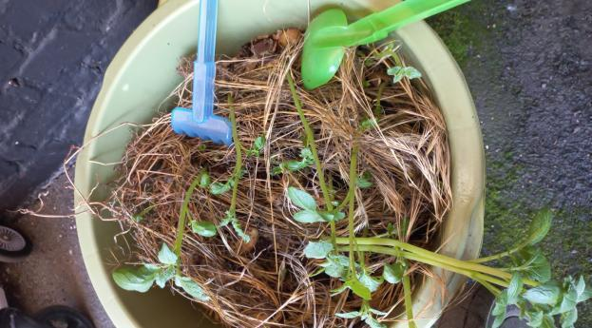
Приложение № 1 Эко-кормушки в детском саду
Приложение № 2
Приложение № 2 Участие в выставки достижений детских садов города

